[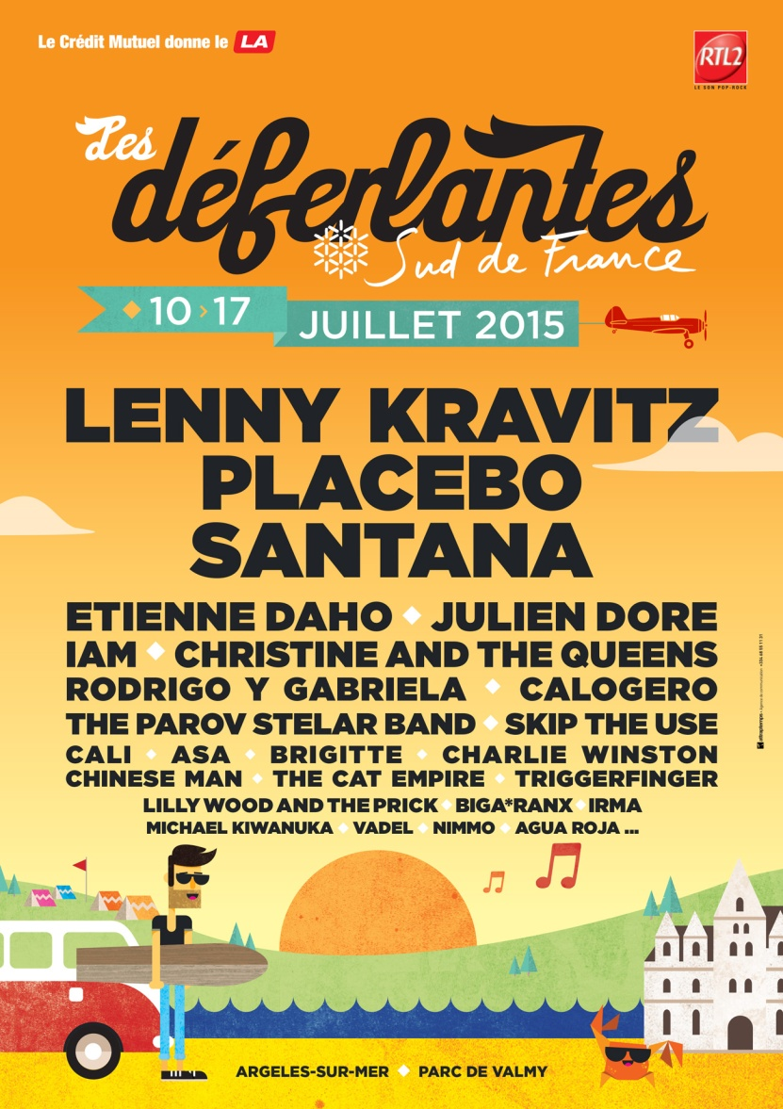](http://festival-lesdeferlantes.com/wp-content/uploads/2014/11/AFFICHE-2015.jpg)[](http://www.lorient.fr/typo3temp/pics/b4513cefc0.jpg) [](http://cdn.sortiraparis.com/images/400/1665/123150-les-eurockeennes-2015-a-belfort-dates-programmation-et-reservations.png)

[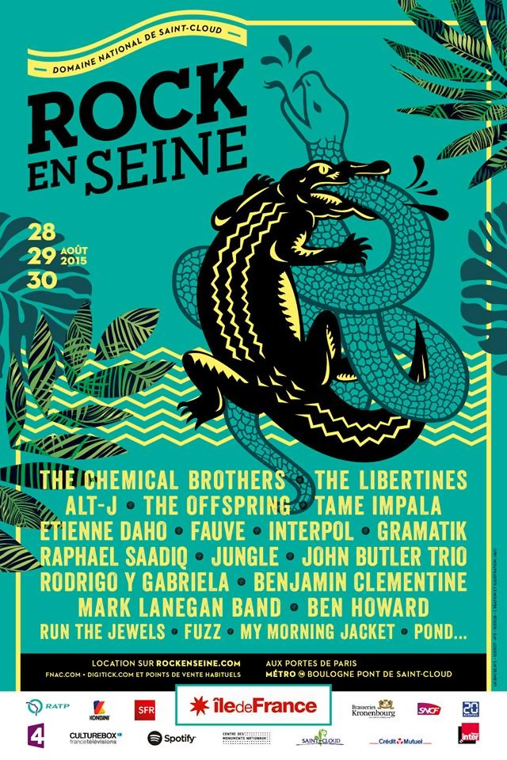](http://img.musiquemag.fr/datas/festival/r/o/rock-en-seine/xl/photo-the-libertines-metallica-et-foo-fighters-a-rock-en-seine-2015-54f5ea3ab2e2f.jpg?v=201503031807)

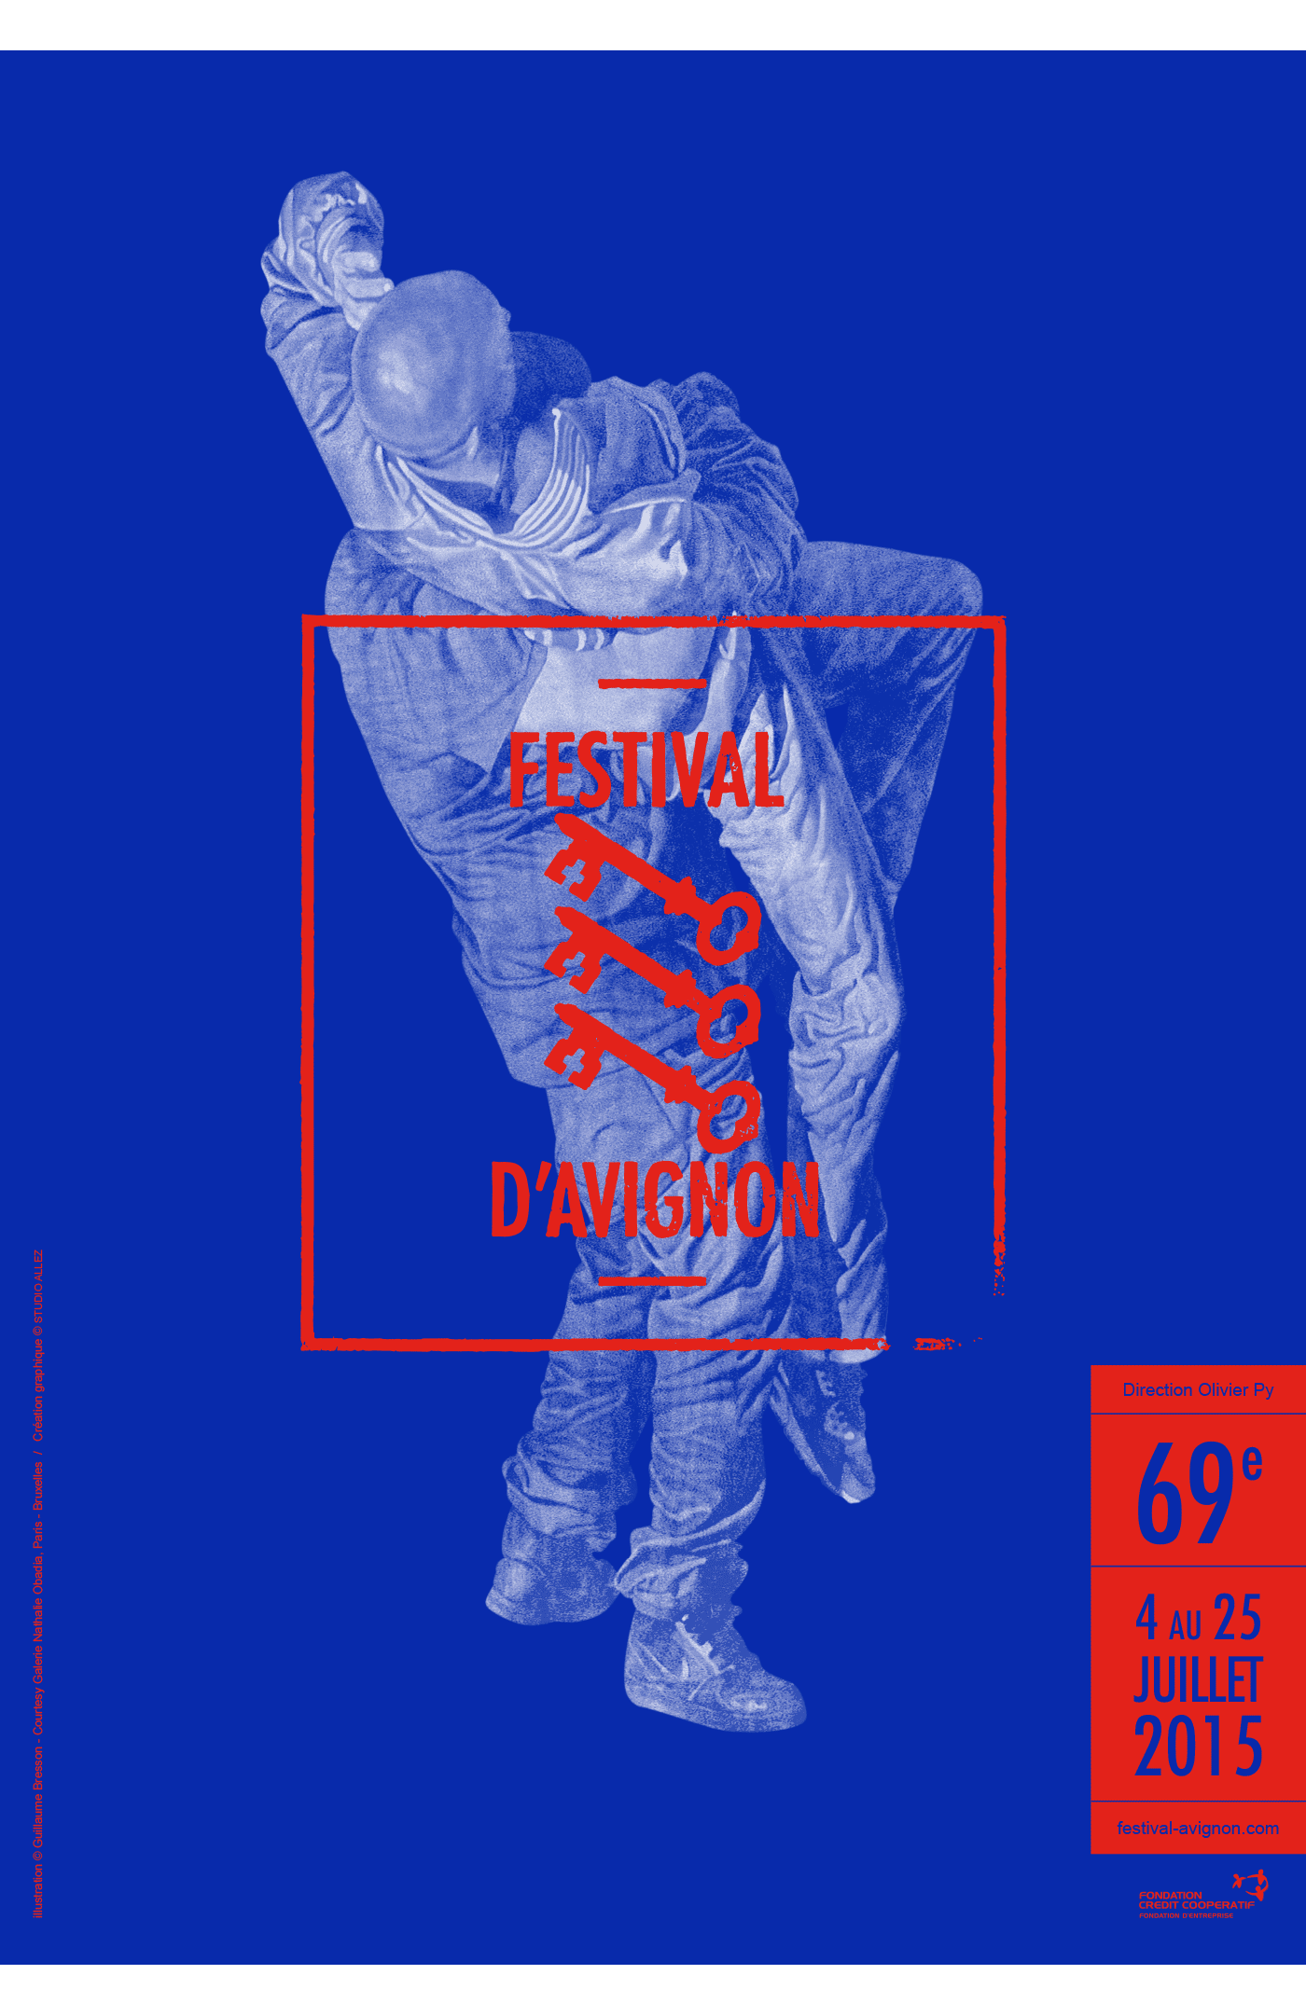 [](http://www.vieillescharrues.asso.fr/2015/static/theme/images/fb.png?1)[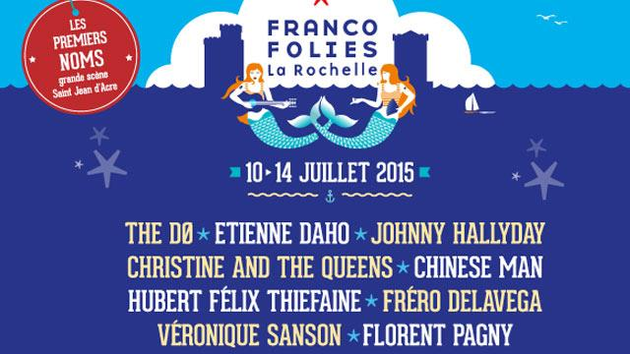](http://static.agendaculturel.fr/im/event/2014/12/19/francofolies-2015-1tcy.jpg)